Streckenplan:
Ausnahmslos eine Wald und Wiesenstrecke. Streckenführung lt Fotos, gelaufen gegen den Uhrzeigersinn:
(Änderungen vorbehalten…)
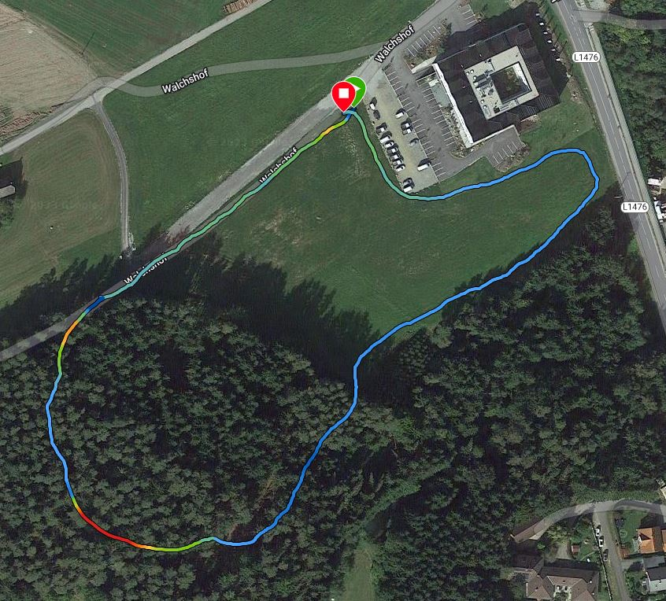
Streckenlänge 800m:

Streckenlänge 1000m:
